Осень не время для скуки!
Осень пора для идей!
Осень нам дарит подарки,
радуя взрослых, детей!
Нам же дает вдохновенье…
Мы с радостью что-то творим!
И скажем мы вам без сомненья-
за чудесные поделки осень мы благодарим!
Сегодня в Городской библиотеке № 2 подведены итоги конкурса поделок из природного материала «Природа и фантазия», в котором приняли участие детские сады «Ромашка» и «Теремок». Сколько труда и вдохновения вложили дети в свои работы. Чего только не смастерили их умелые руки: осенние букеты, прекрасные картины, целые деревенские дворы, лесных зверей, и многое - многое другое…Целью конкурса являлось то, чтобы дети совместно с родителями придумали и воплотили в жизнь свою фантазию, используя природные материалы, которыми так щедро наградила нас осень, ведь такая совместная деятельность полезна и приятна не только детям, но и их родителям. Она призвана укрепить и сплотить всю семью.
Нам очень радостно, что в нашем городе столько талантливых и активных жителей, которые с интересом принимают активное участие в различных конкурсах, которые предлагает наша библиотека.
Еще одним приятным моментом, безусловно, является награждение участников и победителей конкурса грамотами, дипломами и призами.
Хотим выразить огромную благодарность всем участникам и пожелать им дальнейших творческих успехов!
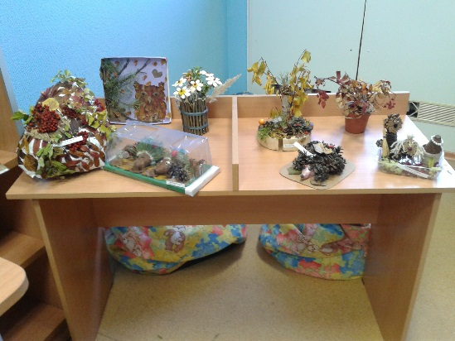
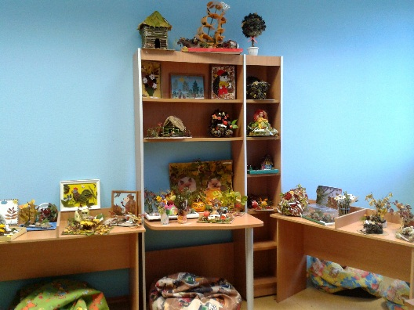
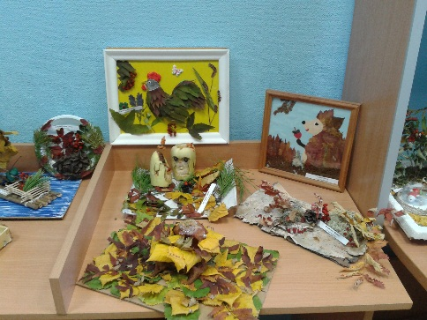
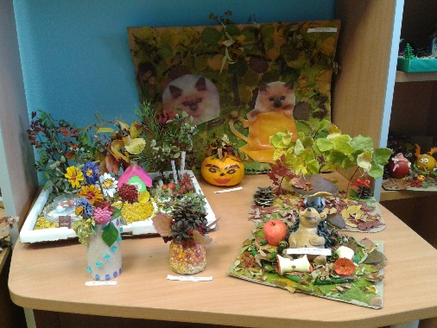
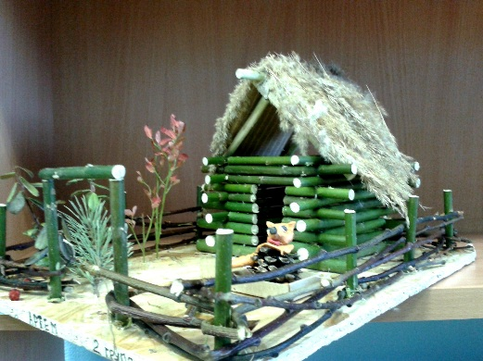
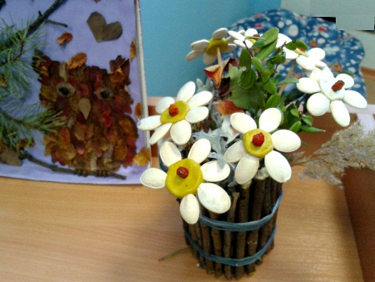
Подготовила Ю. А. Спринчан

